（様式１）
〈ＦＡＸ送信票〉
令和 年 月 日
宮城県教育庁義務教育課長 宛

（申請者）住所
園・所等名（仙台市を含む）
職・代表者名
施設種 国公立幼稚園・私立幼稚園・公立保育所・私立保育所・公立認定こども園・私立認定こども園・地域型保育事業・認可外保育施設・ その他（ ）

幼児教育アドバイザー派遣（幼児教育施設等の要請に基づく派遣）依頼書
幼児教育アドバイザーの派遣を下記のとおり希望し、依頼します。

記
１ 訪問希望内容
希望内容  ※ 希望の番号に○を付けて下さい | １ 園内研修等のサポートに関すること  ２ 幼児の実態に応じた支援の在り方に関すること  ３ 園評価の在り方に関すること  ４ 幼稚園教員、保育士、保育教諭等の資質の向上に関すること
希望内容  ※ 希望の番号に○を付けて下さい | ※ 具体的な内容や御要望等を御記入願います
参加対象者と人数 | 対象者（ ） 人数（ 名）
 | 第１希望 | 第２希望 | 第３希望
第１回  打合せ（1時間）希望日 | 月 日（ ）  ： ～ ： | 月 日（ ）  ： ～ ： | 月 日（ ）  ： ～ ：
第２回  派遣希望日 | 月 日（ ）  ： ～ ： | 月 日（ ）  ： ～ ： | 月 日（ ）  ： ～ ：
第３回  事後派遣（1時間）希望日 | 月 日（ ）  ： ～ ： | 月 日（ ）  ： ～ ： | 月 日（ ）  ： ～ ：
- 第１回、第３回は、１時間となります。第２回は、３０分単位で御記入ください。
２ 連絡担当者
職・氏名 | 職（ ）氏名（ ）
連絡先（電話番号等） | 電話：  Ｅメール：
【申込み・問合せ】宮城県教育庁義務教育課幼児教育推進班
TEL：０２２－２１１－３６１５
Eメール：kyoikuy@pref.miyagi.lg.jp
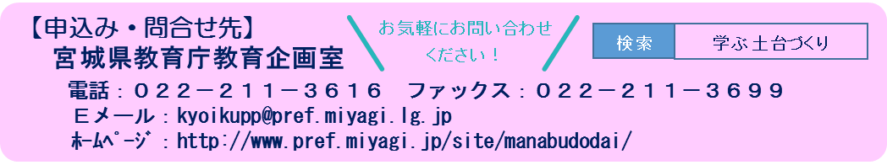
お気軽にお問い合わせください！

